**数据来源**

一、直播：

1. 主播

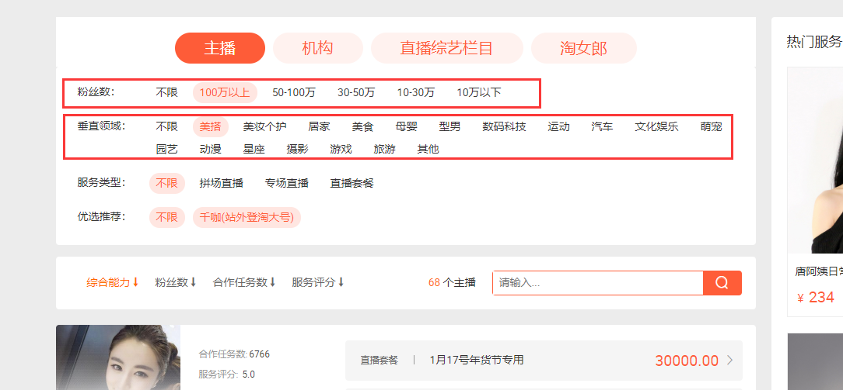

通过粉丝数+垂直领域 组合搜索（5*18=90个组合），翻页拿数据，拿到：v任务id和达人昵称，如下图：

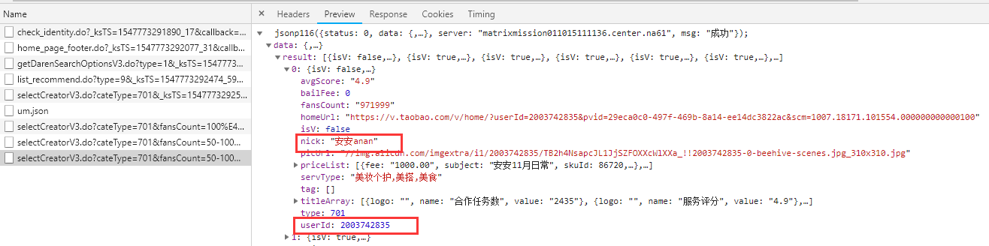

调用后端接口：

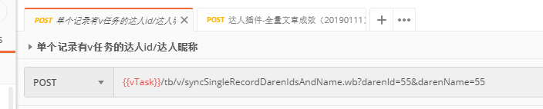

1. 淘女郎

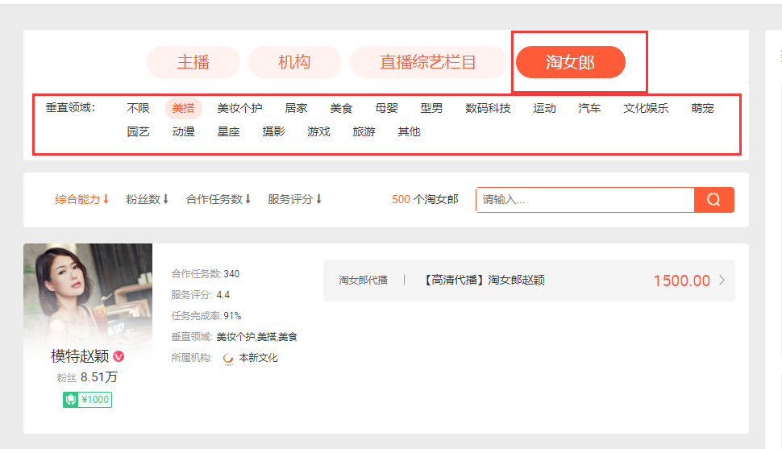

按照垂直领域分组（共：18个）翻页拿数据

二、视频：

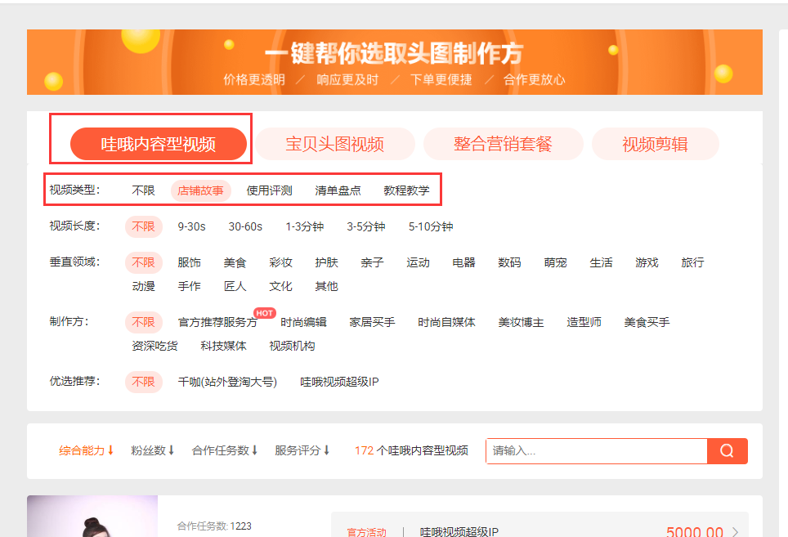

视频里面，“哇哦内容型视频”这个按照视频类型分组翻页；其他的三个直接翻页；

三、图文：

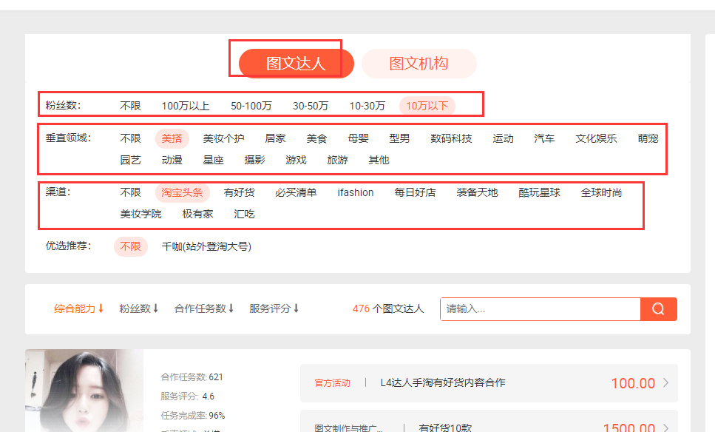

图文，按照：粉丝数+垂直领域+渠道 组合翻页

1. 官方活动 <https://v.taobao.com/v/activities>

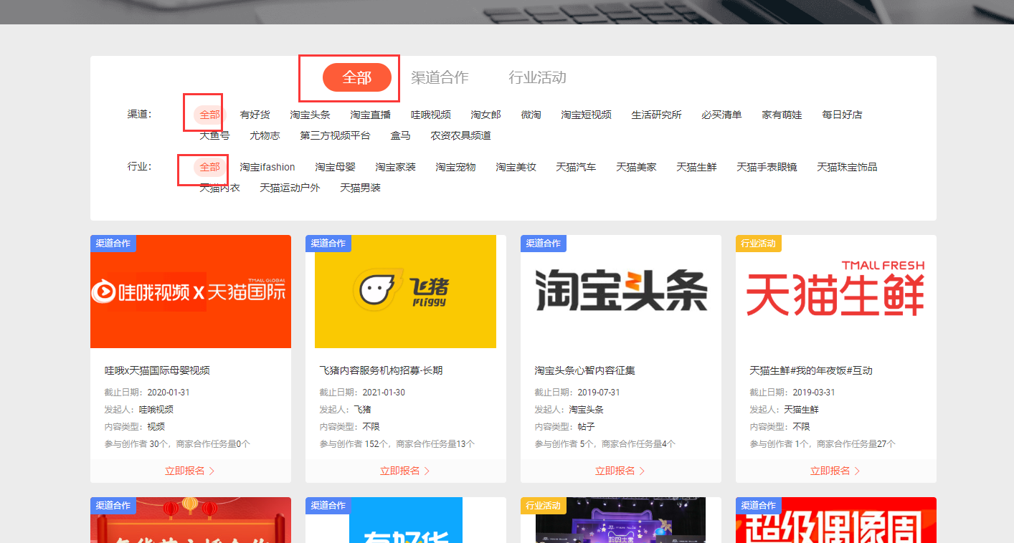

点击这里每一个“渠道”，查看：已有报价

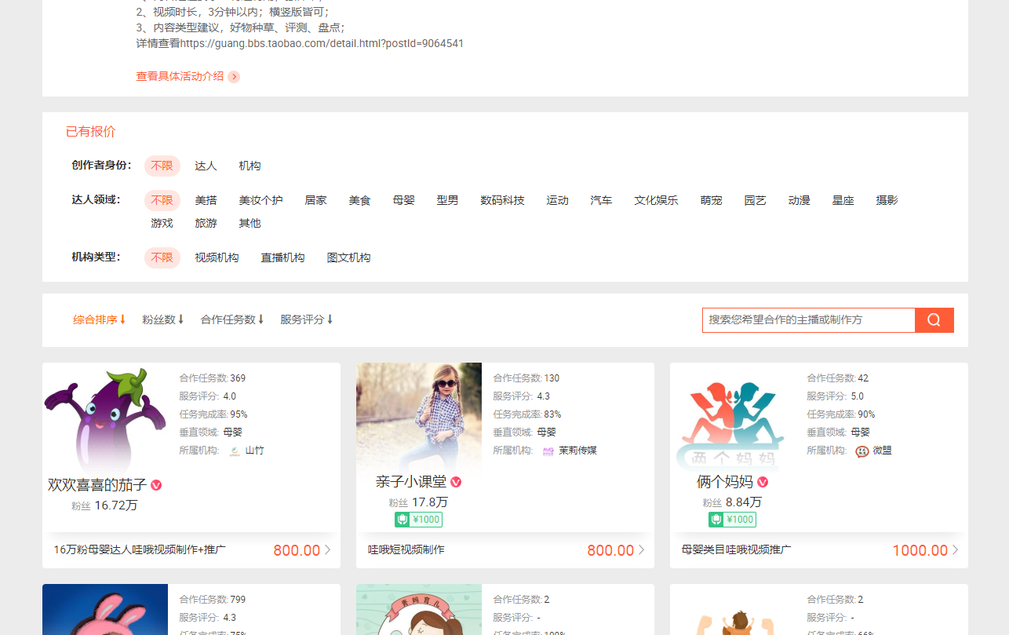

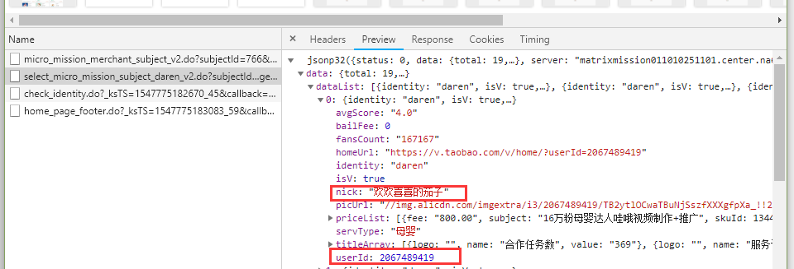

**后端接口解释：（优先级从高到低：1,2,3,6,5,4）**

1. 单个记录有v任务的达人id/达人昵称：{{vTask}}/tb/v/syncSingleRecordDarenIdsAndName.wb?darenId=55&darenName=55

通过以上界面的接口，拿到达人v任务id和达人昵称，调用这个接口，将id和昵称保存；

1. v任务分页返回达人id/昵称：{{vTask}}/tb/v/getAllVTaskDarenIds.wb?page=1&pageSize=20

通过调用这个接口，分页获取v任务达人，主要是v任务id，通过这个id去获取达人详情（调用淘宝的接口）

1. 公域-v任务详情页：{{vTask}}/tb/v/syncVTaskDetail.wb

调用这个接口，保存达人详情数据；这里的数据来源于v任务达人首页的几个接口：

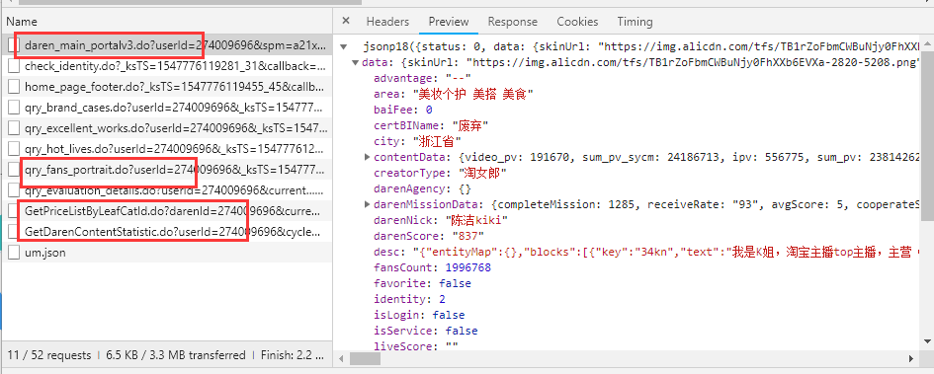

1. 达人服务详情：{{vTask}}/tb/v/syncPriceListByLeafCatId.wb

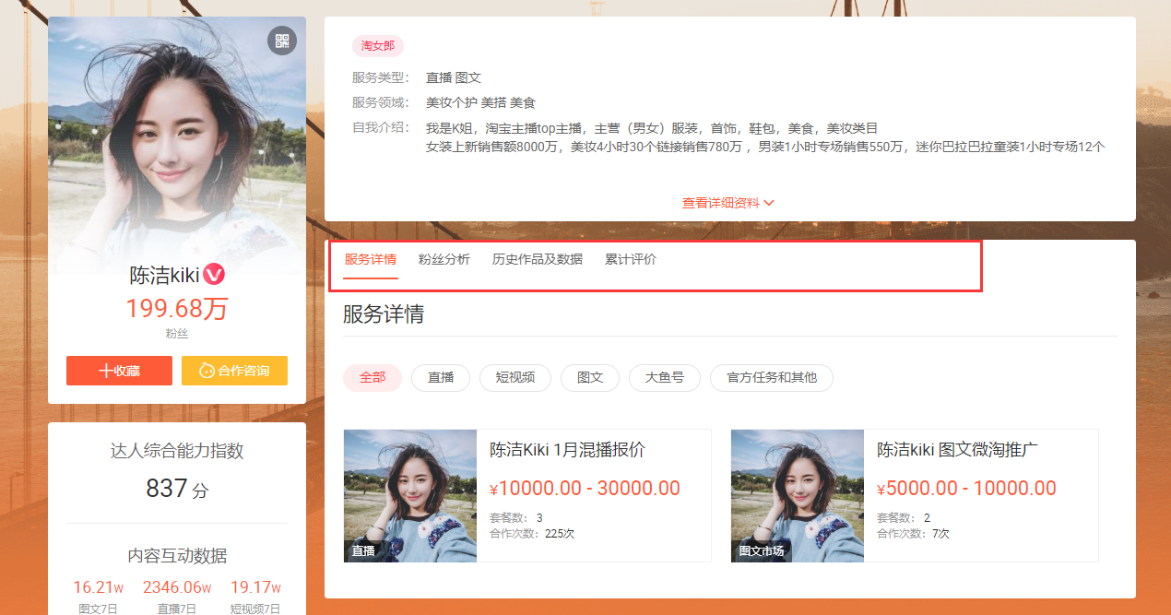

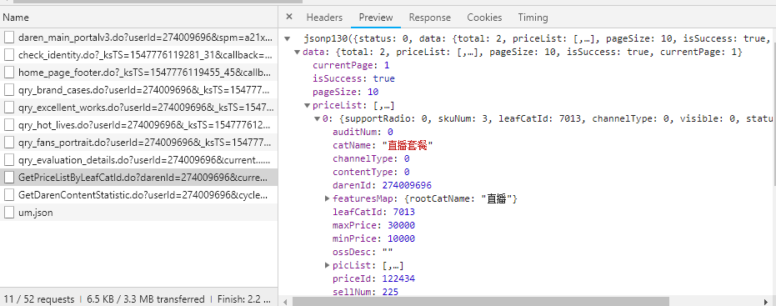

1. 获取达人的粉丝分析数据：{{vTask}}/tb/v/syncVTaskFans.wb

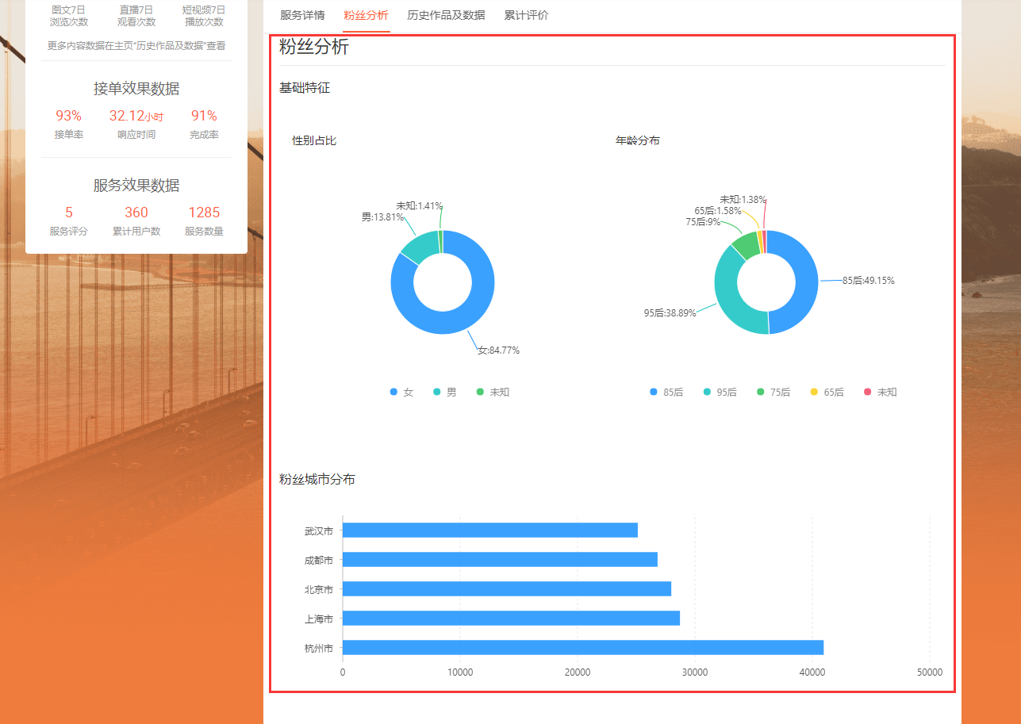

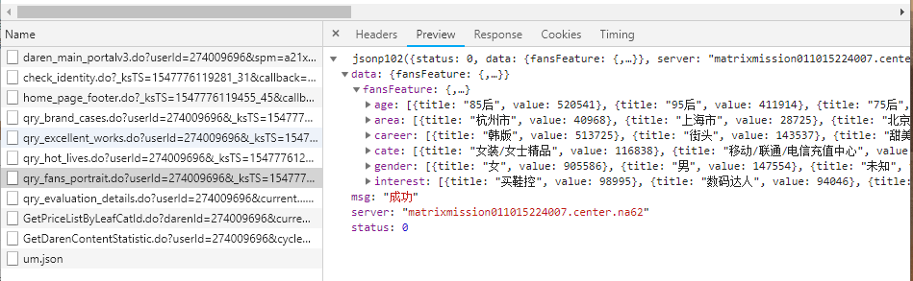

1. 更新7天，30天，90天的日志，更新达人基础信息表：{{vTask}}/tb/v/syncVTaskStat.wb

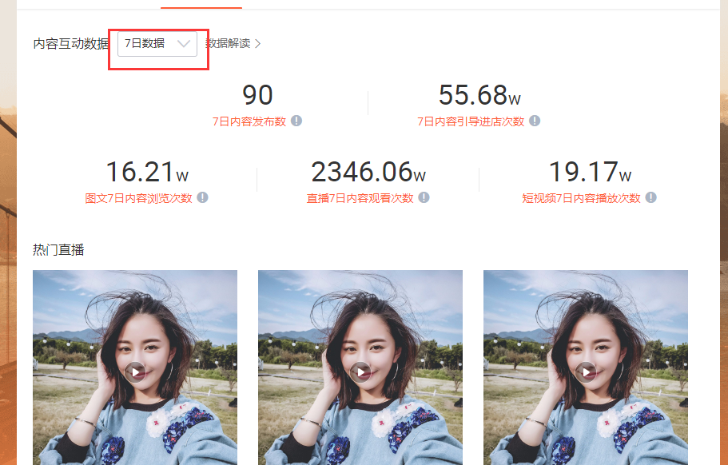

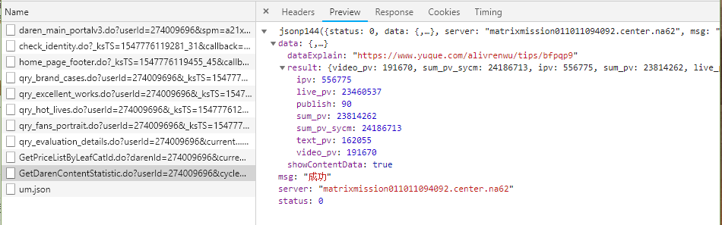

下拉可以选择30天和90天，调用的接口的参数不一样